CÜMLEDE ANLAM
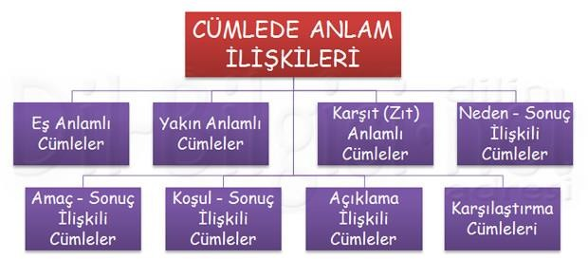

NEDEN-SONUÇ İLİŞKİSİ: Cümlede yargılardan birinin “neden” diğerinin “sonuç” bildirdiği cümlelerdir.

- Bu tür cümlelerde sonucun gerçekleşmiş olduğuna dikkat edilmeli. Ör: Çalışamadığından kazanamadı.
Kuraklıktan dolayı bu yol ürün alınamadı.

- Bu tür cümlelerde “ den dolayı, sebebiyle, nedeniyle….” İfadeleri kullanılır.

- Soruyu çözerken “ neden niçin……” soruları sorulur. Ör: Dinlemediğim için anlamadım. ( niçin ? )

AMAÇ-SONUÇ İLİŞKİSİ: Henüz gerçekleşmemiş, ulaşılmak istenen bir hedeften bahseden cümledir. Yani gerçekleştirilen değil gerçekleştirilmek istenen bir şey var.
Ör. Okula gitmek için hazırlanıyor.

- Amaç ilgisi kuran sözcükler ve ekler genelde ( mek için, mek amacıyla, gayesiyle, diye….) Ör: Konuşmak üzere kürsüye yöneldi.

- Cümlede amaç, bir işin yapılma gerekçesidir.
Ör: Toplantıya zamanında yetişelim diye arabayla geleceğiz.

- Cümlede “için “ sözcüğünün yerine “amacıyla” sözcüğünü getirin, tutuyorsa “amaç ilgisi” tutmuyorsa “neden-sonuç “ ilgisidir.
Ör: Ev almak için para biriktiriyor. ( amaç) Hastalandığı için okula gelmedi.( neden-sonuç)

KOŞUL(ŞART)-SONUÇ İLGİSİ: Koşul, bir şeyin elde edilmesi, gerçekleşmesi için gerekli olan durum ve özelliklere denir.

- Koşul ilgisi genelde ( eğer, takdirde, …dikçe, fakat, lakin, ama ) ile kurulur.
Ör: Sıkı giyinirsen üşümezsin.
Sanat hayal gücü olmadan gelişemez. Seni gördükçe ablamı hatırlıyorum.

- Bazı zarf-fiiller zaman anlamı yanında koşul anlamı da taşır. Ör: Olanları öğretmene anlatınca rahatlarsın.
O binayı gördüğünde çok şaşıracaksın.

- Bazı cümleler koşul gerçekleşse de amaca ulaşılamayacağı anlamı vardır. Ör: Ne kadar dinlese de anlamaz.

- Belirli bir koşul gerçekleştiğinde istenilen amaca ulaşılır. Ör: Çocuk yenilgiyi tattı mı yenmeyi öğrenir.

KARŞILAŞTIRMA İLGİSİ: Aralarında farklılık ya da benzerlik bulunan varlık , olay ve durumları karşılaştırmaktır.

1) Genelde ( daha, kadar, en, göre, den , aynı, ise, oysaki ……) ile yapılır. Ör: Ayten, derslerinde benden daha başarılı.
Çiçeklerin en güzeli güldür.

KARŞITLIKTAN YARARLANMA: Cümlede anlamı belirginleştirmek için karşıt durumların bir arada verilmesidir. Bu aynı varlığın karşıt durumu da olabilir.
Ör: Kuzu gibi adam bizi görünce aslan kesildi.
Yolculardaki bezginlik yolun sonuna doğru acıya dönüştü.

SIRALAMA: Düşüncenin aşama aşama değişmesidir. Kişi ya da duruma özgü dereceli bir artıştan ya da azalıştan bahseder.
Ör: Yürüdükçe iştahı açılır, iştahı açıldıkça yer, yedikçe şişmanlardı.

NESNEL-ÖZNEL YARGI:
- Nesnel yargı , kişiden kişiye değişmeyen , kanıtlanabilir, yazarın duygularını içermeyen yargıdır.
Ör: Merdiven Ahmet Haşim’in şiiridir.

- Öznel yargı ise yazarın yorumunu , duygularını taşıyan, kanıtlanamaz yargıdır. Ör: Merdiven, A. Haşim’in en güzel şiiridir.

- Bazı cümlelerde nesnellik-öznellik bir aradadır ya da çok belirgin değildir.
Ör: Tokyo, nüfus olarak İstanbul’dan büyüktür ; ama güzellikte İstanbul’la boy ölçüşemez. Ayşe ela gözlü, kısa saçlı bir kızdır. ( nes-öz. belirgin değil)

GENEL-ÖZEL ANLAM:
1) İçerdiği anlam yönüyle kapsamı geniş olan cümle “genel anlamlı” , kapsamı dar olan cümle ise “özel anlamlı” cümledir.
Ör: Edebiyatta aşk konusunda yazılmış birçok şiir var .(genel)
Sıcak ülkelerin insanları heyecanlı olur.( özelden genele gidiş)
Edebiyatta aşk konusunda yazılmış en güzel şiir, Leyla ve Mecnun’dur. ( özel)

AÇIKLAMA CÜMLESİ: Birden çok yargı içeren cümlelerde yargılardan biri diğerinin açıklaması ya da yorumu olabilir.
Ör: TV seyretmek faydalıdır; görgümüz artar, düşünce ufkumuz genişler.
Ali’nin ateşi çıkmış, anlaşılan üşütmüş.

TANIM CÜMLESİ: Bir varlığın ya da kavramın özelliklerini belirten ne olduğunu anlatan cümle. “x nedir “ sorusuna cevap veren cümledir. Tanım cümlesi genelde “-dır,dir” ekini alır. Ör: Tiyatro , insan yaşamını sahnede canlandırma sanatıdır.

KİNAYELİ ANLATIM: Bir söz söyleyip tersini kastetmek. Genelde sonunda ünlem işareti bulunur.
Ör: Bu hızla gidersek okula belki yarın sabah varırız.

VARSAYIM CÜMLESİ: Kanıtlanmadan, geçici veya kalıcı olarak benimsenen önerme; henüz doğrulanmamış ama doğrulanması umulan teorik düşünce.

1) Gerçekleşmemiş bir olayın, durumun veya eylemin bir an için , gerçekleştiğini kabul etmektir.
Ör: Tut ki sen bu şehre hiç gelmedin. Diyelim ki bu olay gerçek değil.

TAHMİN CÜMLESİ(OLASILIK): Bir olay , durum ya da eylemin nasıl gerçekleşeceği hakkında fikir yürütmektir. Bu tür cümlelerde kesinlik yoktur.
Ör: Yarın yağmur yağabilir.

ÜSLUP-İÇERİK CÜMLESİ:

Üslup: Sanatçının konuyu anlatış tarzıdır.
Dili kullanışı, sözcük seçimi, cümle kuruluşu,yalınlık, şiirsellik……….
Ör: Öykülerinde tarihi bir olayı masalsı bir şekilde işlemiş.

İçerik: Bir eserde anlatılan konudur.
Ör: Yaban’da halk-aydın çatışması işlenmiştir.

ELEŞTİRİ-ÖZELEŞTİRİ CÜMLESİ: Bir eser , bir sanatçı, bir durumla ilgili belirtilen olumsuz düşüncelerdir.
Ör: Ressamın son tablolarında hiçbir yenilik yoktu.

DEĞERLENDİRME CÜMLESİ: Bir sanatçı durum ya da eser incelendikten sonra bunlarla ilgili ortaya konan düşüncelerdir. Burada somut bir şeyin değerlendirilmesi gerekir.
Ör: Yazar yapıtında bir ailenin dramına yer veriyor.

1) Genel anlam taşıyan cümleler değerlendirilme cümlesi değildir ; çünkü somut bir şeyden bahsetmemektedir.
Ör: Türk Edebiyatında , ölüm konusunu işleyen pek çok şiir var.

ÖN YARGI: Bir olay ya da konu hakkında onların gelecekteki durumu bilinmeden, önceden olumsuz düşünce benimseme.
Ör: Bu filmin ödül alması imkansız.

ÖNERİ CÜMLESİ: Bir sorunu çözmek, bir eksikliği gidermek için öne sürülen görüş, teklif. Kişinin kendisiyle ilgili olmayan bir eksikliğin giderilmesi için yaptığı teklif.
Ör: Çalışırken bir plan yapmanız yararlı olur.

TASARI CÜMLESİ: Yapılması düşünülen şeylere ilişkin , geleceğe yönelik plan. Kişinin kendisiyle ilgili , geleceğe yönelik planıdır.
Ör: Bu konuda bir eser yazmayı düşünüyorum.

SİTEM CÜMLELERİ: Bir kimsenin yaptığı bir hareketten dolayı duyulan üzüntünün, kırgınlığın dile getirildiği cümlelerdir. Ör: Davete bir beni çağırmamışsın.

KAYGI: Bu değerli eşyalar bir gün kaybolacak diye çok korkuyorum.

YAKINMA: Günlerdir kapımı kimse çalmıyor.

ÖZLEM: Hasretim o çocukluk yıllarına.

BEĞENME: Şehrin dışında çok güzel bir evde oturuyorlar.

UYARI: Sakın gürültü yapmayın.
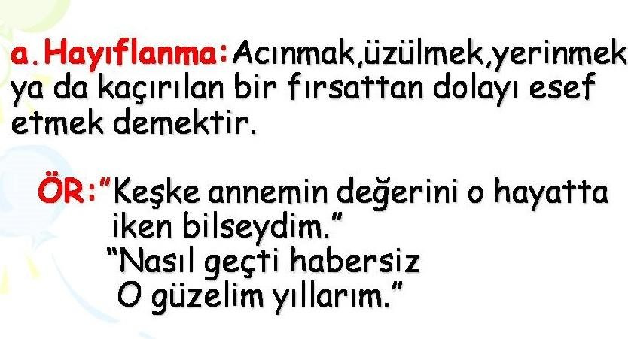

CÜMLE VURGUSU

- Yükleme yaklaşan sözün anlam değeri artar.
Ör: Zeynep Çukurova’yı geçen yıl bitirmiş. Zeynep geçen yıl Çukurova’yı bitirmiş.

- Mi ile yapılan soru cümlelerinde vurgu –mi ekinden öncedir.
Ör: Beni mi aradınız ? Beni aradınız mı ?

- İsim cümlelerinde yüklem vurgulanır.
Ör: Bergama İzmir’in ilçesidir.

BAĞLAÇ VE EDATLAR

1) Bu tür sözcüklerin cümledeki yeri cümlenin anlamını değiştirir.
Ör:Sana bir soru sorayım.
Sana da bir soru sorayım. Sana bir de soru sorayım.

Bu soruyu sen çözersin.
Bu soruyu ancak sen çözersin. Bu soruyu sen bile çözersin.

ANLAMCA YAKIN CÜMLELER

Anlamca yakın ya da aynı anlamı veren cümleleri belirleyebilmek için her cümleyi içerdiği kavramları ve bakış açısını dikkate alarak değerlendirmek ve öteki cümlelerde geçen kavramlarla ilişkilendirmek , karşılaştırmak gerekir.
1) Yazınsal yapıtlar , yaşama ayna tutmakla kalmaz ona istediği biçimi de verir. 1 2 3
Roman öykü gibi türler , yazıldıkları dönemi yansıtır ve onu yönlendirir.
1 2 3

PARAGRAF BİLGİSİ
ANLATIM TEKNİKLERİ
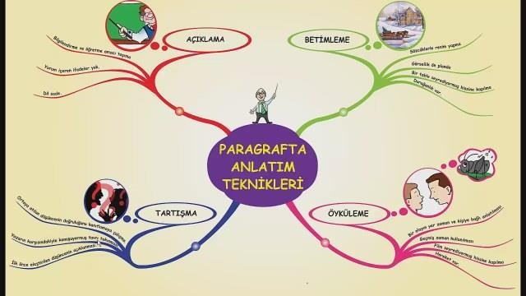
- Anlamamız gereken ilk şey paragraf bir olay yazısında mı bir düşünce yazısından mı alınmıştır . Bunu ilk cümleden anlayabiliriz.
- Olay yazılarında amaç, bir olay aracılığıyla yazarın düşüncelerini aktarmasıdır. Düşünce yazılarında ise amaç , okuyucuya bir bilgiyi aktarmaktır.
- Olay yazılarında “betimleyici ve öyküleyici” Düşünce yazılarında ise “ açıklayıcı ve tartışmacı” anlatım vardır.
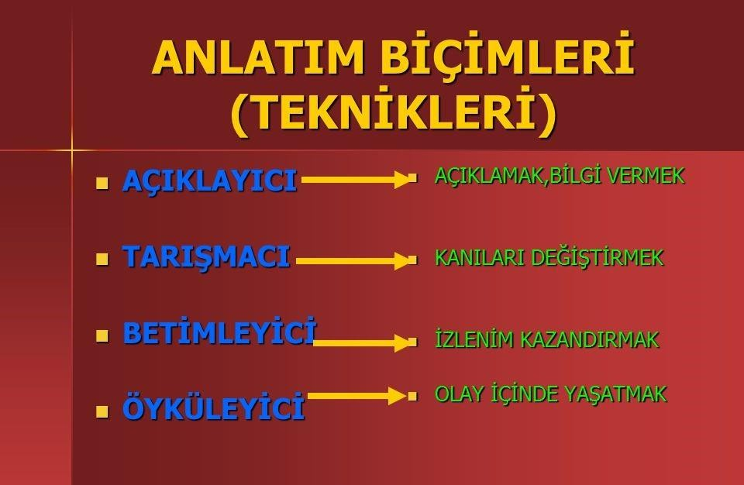

1) Olay Paragrafı

- Betimleyici Anlatım: Betimleme bir yeri, bir kişiyi, kavramı ayırt edici özelliklerini vererek tanıtma ; okuyucunun gözünde canlandırmadır.

- Gözleme yer verilir. Yazarın gözünü bir kamera gibi düşünebiliriz.

- Betimleme öznel ya da nesnel olabilir.
Ör: Bahçeye girince insan bir renk cennetine girmiş gibi olur. ( öznel, izlenimci betimleme ) Toros dağları , bazı yerlerde denize paralel uzanır. ( nesnel, açıklayıcı betimleme )

- Betimlemede duyu organlarına dayalı bir anlatım yapılır.
Ör: Dönemeçte , ansızın karşına araba büyüklüğünde bir su çıkıyor ; incecik bir şırıltı duyuluyor ara ara.

- Öyküleyici Anlatım: Bir olayın gelişimini sergilemedir.

- Öyküleme paragrafında diyalog, yer, zaman ve olay söz konusudur. Kahramanlar genelde insandır, olaylar zaman sırasına göre verilir.
*Paragraf, “ Olan ne ? “ sorusuna cevap verir.
*Genelde eylem cümleleri kullanılır ; paragraf , bir roman ya da öyküden alınmış gibidir. Ör: Nihal, kapı her açıldığında heyecanlanıyor ; belli ki beklediği biri var.

Not: Olay paragraflarında öyküleme ve betimleme iç içedir. Ayırımı ise : Öykülemede bir olayın gelişimi anlatılırken betimlemede amaç tanıtmaktır. Betimlemede yazar anlatıcıdır, öykülemede ise kişiler olayın içindedir.
Ör: İçeri girince şaşırdı ; yerde gazeteler, masanın üzerinde açık kitaplar vardı. ( betimleme) Dostum, dedi ; talih tahminlerimizi gerçekleştiriyor. ( öyküleme)

Düşünce Paragrafı

- Tartışmacı Anlatım : Genelde makale, deneme, fıkra gibi türlerde görülür.

- Daha önce öne sürülen bir görüşü çürütmek kendi görüşünü savunmak, okuyucuyu
ikna etmek ister yazar. Ör: Sanatta “Halk, böyle istiyor, ne yapalım .” görüşü yanlıştır……..

- Öznel bir yazı türüdür. Karşılıklı konuşma havası içindedir.

- Halbuki, bence, oysaki, kanımca gibi ifadeler kullanılır.

- Yazar, tanık göstermeye , örneklemeye başvurur ve sizi ikna edip düşüncenizi değiştirmeye çalışır.

- Genelde soru ve ünlem cümlelerinden faydalanılır.

- Açıklayıcı Anlatım: Ders kitaplarında görülen anlatımdır, bilgi verir.

- Kesinleşmiş, nesnel bilgiler aktarılır.

- Yazar, ben bunları biliyorum , okuyucu bilmiyor, anlatayım da öğrensin havası içindedir. Ör: Yunus Emre 13. yy şairidir.

- Tanımlamadan, örneklemeden, tanık göstermeden faydalanılır.

Not: Yazar sizi ikna etmeye çalışıyorsa tartışmacı ; sadece bilgi veriyorsa açıklayıcı anlatımdır.

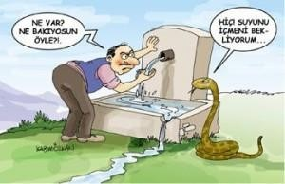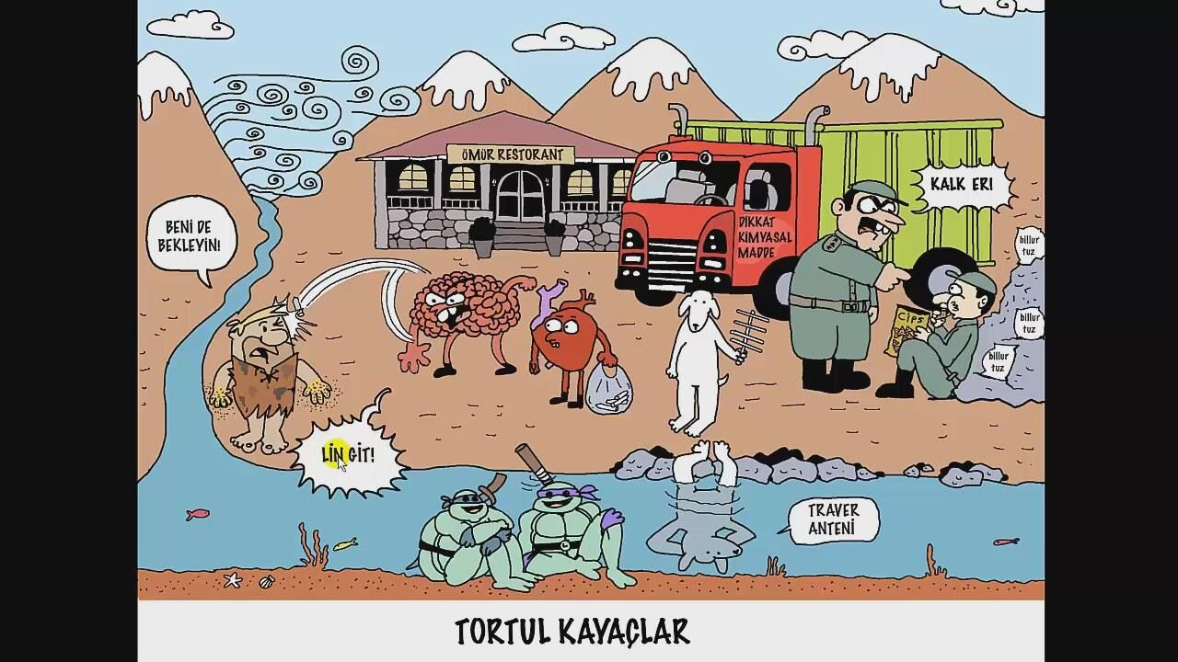

DÜŞÜNCEYİ GELİŞTİRME YOLLARI
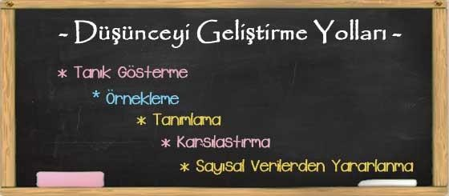
- Tanımlama: “x” nedir sorusuna cevap verir. Ör: Uyak, dize sonlarındaki ses benzerliğidir.

- Örnekleme: Yazar düşüncesini inandırıcı kılmak için bir durumu, olayı örnek verir.

- Tanık Gösterme : Yazar kendisiyle aynı fikre sahip ünlü birinin sözlerini tırnak içinde aktarır. Alıntı, ana düşünceyi barındırabilir.

- Karşılaştırma: Nesne ya da kavramlar arasındaki benzerlik ya da farklılıkları ortaya koyma. Ne var ki, oysa, buna karşılık gibi sözler barındırır.

- Sayısal Verilerden Yararlanma: Düşünceyi bilimsel bir temele dayandırmak için sayılardan, istatistiklerden yararlanma.
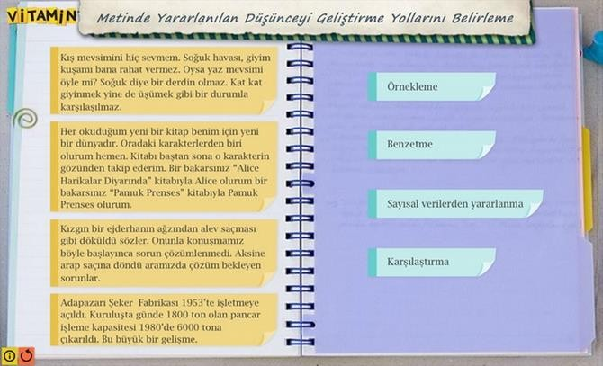

Paragrafın Yorumu

- Belli bir konu çerçevesinde, belli bir amaçla yazılmış ve belli bir yöntemle oluşturulmuş cümleler topluluğuna paragraf denir.

- Paragrafı oluşturan cümleler arasında biçimsel ve anlamsal bir bağ vardır.
Ör: Bilim dili, biçimsel bir dildir çünkü terimlerle kurulur. Terimlerin de açık, anlaşılır, aydınlık olması gerekir. Bunun da baş koşulu terimlerin herkesçe bilinen sözcüklerle yapılmasıdır. Böyle olmazsa, bilim dili, anlaşılmaz, karmakarışık bir görünüm alır.

- Biçimsel bağlayıcı kendisinden önceki cümleyle değil de daha önceki cümleyle bağlantı kuruyorsa ortadaki cümle akışı bozmaktadır.
Ör: Sözcükler birtakım işaretlerdir. İnsan, bu işaretlerle düşünür. Düşünürken nesnelerin yerine işaretleri yani sözcükleri koyar. Bir insanın söz dağarcığının zenginliği ancak başkalarının söz dağarcığıyla karşılaştığında ortaya çıkar. Bu, zihnin işlemesini kolaylaştırır ve çabuklaştırır. Sözcükler ne kadar kullanışlı ve açık olursa zihin o kadar iyi işler.

- Bir paragrafın giriş cümlesinde biçimsel bağlayıcı olmaz.
Ör: Buna karşın öykülerinin dili daha yalındır.( ilk cümle olamaz)

- Paragraf sonunda da sonraki cümleye bağlayıcı olmaz.

- Paragrafta sizin ne düşündüğünüz değil yazarın ne söylediği önemlidir.

- Ana düşünce, konu hakkında yazarın iddia ettiği, bizim de kabul etmemizi istediği düşüncedir. Paragraftan çıkarılabilecek en kapsamlı yargıdır. Örnekler ana düşünce olmaz, öncesinde olabilir. Alıntılar, ana düşünceyi barındırabilir. Yardımcı düşünce, farklı olan her düşüncedir. Konu ise üzerinde durulan durum ya da düşüncedir. Konu, genelde başlığı da oluşturur. “ Kanımca, bana göre, bence, yani…vb ifadeler ana düşünce habercisidir.

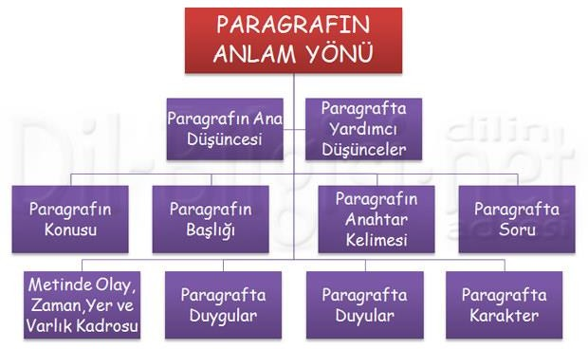

Paragrafta Olması Gereken Özellikler:

- Açıklık: Sözün tek ve net bir anlam vermesi.

- Duruluk: Anlatımda gereksiz sözcüklerin olmaması.

- Yalınlık: Süsten, gösterişten, gereksiz ayrıntıdan uzak olma.

- Akıcılık: Kolay okunma, sözcükler arasında kopukluk olmaması.

- Sürükleyicilik: Merak ve heyecan ögesinin öne çıkarılması.

- Doğallık: Anlatımın yapaylıktan uzak, konuşma dilinin rahatlığında olması.

- Yoğunluk: Yüzeysel olmaması, kat kat anlamlar içermesi.

- Özlülük: Az sözle çok şey anlatma.

- Özgünlük: Benzerlerinden kolayca ayrılan olması; alıntı veya kopya olmaması.

